МБОУ СОО «Школа № 15» пос. Биракан

Сообщение
«Животные пустыни»
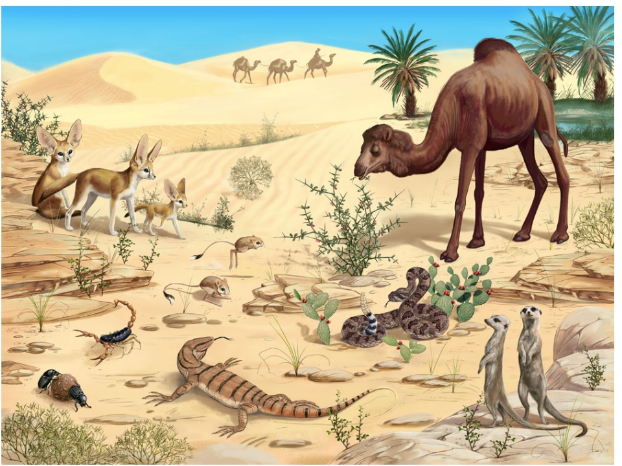
Составила ученица 4 класса
Мельникова Алина

Руководитель: учитель Брылёва Г.И.

пос. Биракан

слайд № 1
Здравствуйте, я Мельникова Алина. Свою презентацию составила о животных пустыни.
Слайд № 2
Первое – фенек.
Первое, что бросается в глаза во внешнем виде фенека,- это большие уши. Они не только служат для украшения, но и помогают зверьку охотиться в темноте. Дни эта лиса предпочитает проводить в норе, пережидая жару.
Слайд № 3
Сурикатов чаще всего можно увидеть не по одиночке, а группами. Это очень высокоорганизованные животные: в их семье обязанности строго распределены. Пока часть её охотится, «часовые» на своём посту осматривают местность- нет ли по близости врага.

Слайд № 4
Одногорбый верблюд, или дромедар
Верблюды - исключительно травоядные животные.
В их пищу входит всё, что растёт в пустыне: ветки колючих кустарников, сухие травы и молодые побеги саксаула. Без воды выносливый верблюд может обходиться больше недели, а добравшись до воды, способен выпить 110 л воды за 10 мин. Самая яркая особенность « корабля пустыни» - горб.

Слайд № 5
Газель – доркас
Газель – доркас обитает в Северной Африке и на Ближнем Востоке. Эти территории не назовёшь приятными, в основном здесь раскинулись жаркие пустыни. Но газель отлично приспособилась к таким условиям. Высота в холке – чуть более полуметра, масса – 20 кг. Окрас маскировочный, песочного цвета. Но к сожалению газель-доркас находится под угрозой исчезновения.

Слайд № 6
Это далеко не все жители пустыни. Их много. Я продолжу изучение данной темы и поделюсь в дальнйшем с вами новыми сведениями о чудесных животных жарких стран.
Спасибо за внимание!

